Сектор культуры
Житковичского районного исполнительного комитета
Заведующий сектором культуры: Макаревич Мария Александровна, тел. (802353) 21280
Главный специалист сектора культуры: Паламарчук Марина Александровна тел. (802353) 54026
Юридический адрес: 247960 ул. Карла Маркса, д.15, г. Житковичи, Гомельская область, Республика Беларусь
Контактная информация:
телефон/факс: 8-(02353) 54026
е-mail: zhtk-kultura@zhitkovichi.gov.by
График работы:
с 8.30 до 17.30
обед: с 13.00 до 14.00
выходные дни: суббота, воскресенье
Г Р А Ф И К
личного приема граждан, индивидуальных предпринимателей, юридических лиц руководством сектора культуры Житковичского райисполкома
Ф.И.О.  должностного лица | Дни  приема | Место приема | Лицо,  заменяющее в  случае  отсутствия
Макаревич Мария Александровна,  заведующий сектором  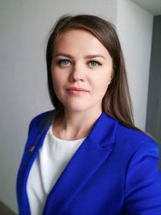 | Каждый четверг  с 8.00 до 13.00 | г. Житковичи ул. К.Маркса, 15 | Паламарчук Марина Александровна, главный специалист

